1. Seleccione un dataset de datos tabulares (UCI, KAAGLE). Realice lo siguiente:

   a. Con Python sin uso de librerías, calcule del ultimo cuartil, percentil 80 por columna; explique qué significa en cada caso.

   b. Realice lo mismo del inciso (a) con el uso de numpy y pandas

   c. Obtenga la media, mediana, moda y geométrica; explique la diferencia de los resultados y cuál de ellas se puede utilizar en un artículo científico.

   d. Grafique los datos y explique su comportamiento (PYTHON)

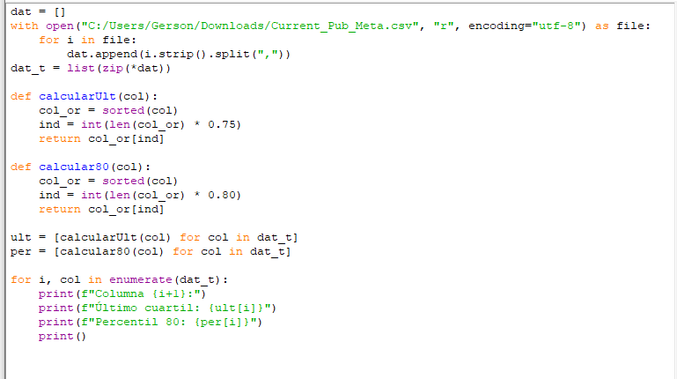

En este dataset de 28 columnas las cuales son : Hero Index, Name in Game, Primary Attribute, Roles, Herald Picks, Herald Wins ,Herald Win Rate, Guardian Picks, Guardian Wins ,Guardian Win Rate, Crusader Picks, Crusader Wins, Crusader Win Rate, Archon Picks, Archon Wins, Archon Win Rate, Legend Picks, Legend Wins, Legend Win Rate, Ancient Picks , Ancient Wins, Ancient Win Rate,Divine Picks, Divine Wins, Divine Win Rate, Immortal Picks, Immortal Wins, Immortal Win Rate

en este data set divide a los jugadores de dota 2 por las medallas que existen heraldo, guardian, cruzado, arconte, leyenda, divino, inmortal indicando los héroes mas elegidos y cual es el índice de victorias de estos

Columna 1:

Último cuartil: 70

Percentil 80: 77

Columna 2:

Último cuartil: Slark

Percentil 80: Techies

Columna 3:

Último cuartil: int

Percentil 80: str

Columna 4:

Último cuartil: Support, Disabler, Nuker

Percentil 80: Support, Durable, Nuker

Columna 5:

Último cuartil: 5012

Percentil 80: 5585

Columna 6:

Último cuartil: 523

Percentil 80: 620

Columna 7:

Último cuartil: 51.38

Percentil 80: 52.3

Columna 8:

Último cuartil: 5231

Percentil 80: 6112

Columna 9:

Último cuartil: 6657

Percentil 80: 7038

Columna 10:

Último cuartil: 51.45

Percentil 80: 51.73

Columna 11:

Último cuartil: 49795

Percentil 80: 57417

Columna 12:

Último cuartil: 5504

Percentil 80: 6056

Columna 13:

Último cuartil: 51.73

Percentil 80: 52.14

Columna 14:

Último cuartil: 5572

Percentil 80: 60671

Columna 15:

Último cuartil: 5041

Percentil 80: 60421

Columna 16:

Último cuartil: 51.8

Percentil 80: 52.09

Columna 17:

Último cuartil: 47411

Percentil 80: 55186

Columna 18:

Último cuartil: 5167

Percentil 80: 6305

Columna 19:

Último cuartil: 51.73

Percentil 80: 52.32

Columna 20:

Último cuartil: 5301

Percentil 80: 5825

Columna 21:

Último cuartil: 6654

Percentil 80: 7375

Columna 22:

Último cuartil: 51.88

Percentil 80: 52.22

Columna 23:

Último cuartil: 6485

Percentil 80: 7567

Columna 24:

Último cuartil: 4962

Percentil 80: 5468

Columna 25:

Último cuartil: 51.61

Percentil 80: 51.94

Columna 26:

Último cuartil: 4565

Percentil 80: 5601

Columna 27:

Último cuartil: 592

Percentil 80: 656

Columna 28:

Último cuartil: 51.87

Percentil 80: 52.16

en la columna 1 indica el ultimo cuartil que el 75% de los índices de los héroes es menor a 70 de los cuales hay 123 heroes para escoger y el percentil 80 indica que el 80% de los datos son menores a 77

en la columna 2 indica ultimo cuartil que el 75% que en orden alfabetico todas los nombres de los héroes de dota son menores a “slark” y el percentil 80 indica que el 80% de los nombres son menores a “techies”

en la columna 3 indica el ultimo cuartil que el 75% que el atributo primario de los héroes que hay en dota son menores a int en orden alfabetico osease el 75% de los héroes de dota son de inteligencia(int), universal(all), agilidad(agi) y el percentil 80 nos dice que el 80% de los héroes de dota son menores o iguales a str de los cuales ahí entra todos los atributos primarios que el juego permite

en la columna 4 el ultimo cuartil nos dice que el 75% de los héroes de dota pueden tener el rol de “support “ y el percentil 80 tambien nos indica que el 80% de los héroes puede ser “support “

en la columna siguientes nos indican los valores picks(elegidos), las victorias y el win rate(probabilidad de victoria con el héroe seleccionado) esto teniendo en cuenta todas las medallas existentes en el juego dota 2

en las columnas de los picks(héroe seleccionado) nos indica que el ultimo cuartil que el 75% nro de picks de todos los héroes que hay y el percentil 80 nos indica lo mismo pero el 80% separada por las medallas del juego

en la columna de victoria en el data set es el nro de victorias por héroe pero al calcular nos dice el 75% del numero de victorias de todos héroes que fueron seleccionados y el percentil 80 nos dice que el 80% del nro de victorias de todos los héroes de cada columna separada por las medallas del juego

en la columna del winrate nos dice la tasa de victorias que tiene cada héroe en este caso nos esta diciendo que el 75% de las tasas de victorias esta debajo del valor resultante en cada columna separado por medallas

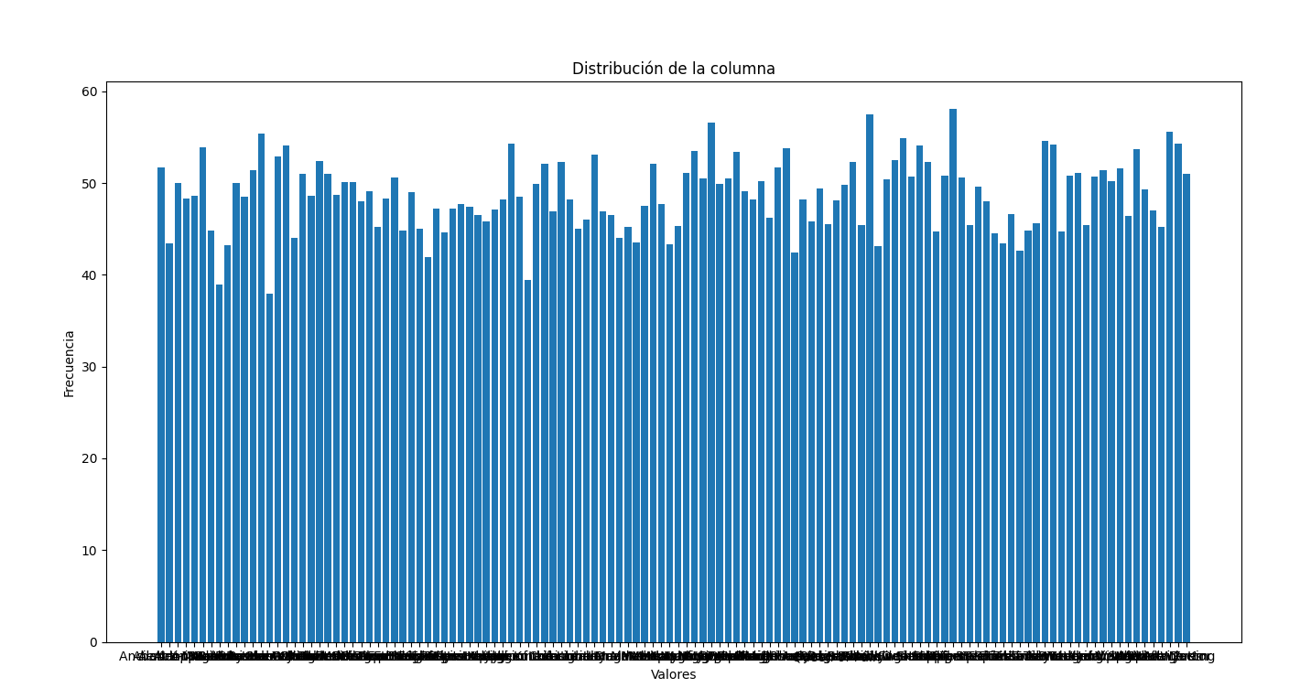Graficos

Aca tenemos un grafico de la tasa de victorias de los que están en la medalla de los heraldos vs los nombre de los héroes y podemos observar que algunos héroes son mas populares con otros e incluso en algunos casos ni quiera son tomados en cuenta

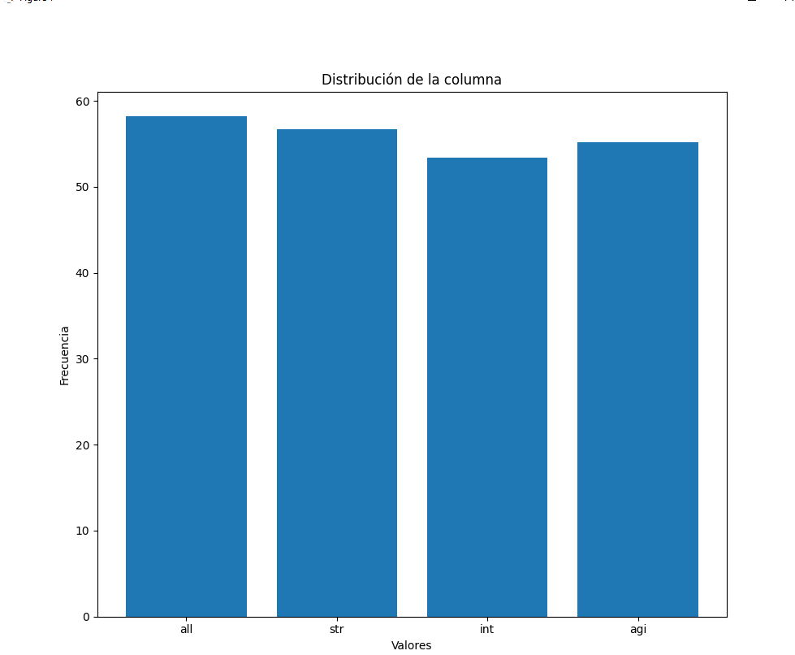

Aca tenemos un grafico de la tasa de victoria de los que están en la medalla inmortal vs los atributos de los héroes esto nos indica que la mayoría de victorias en esta medalla se debe a que usan héroes con atributo all aunque los demás atributos no se quedan atrás

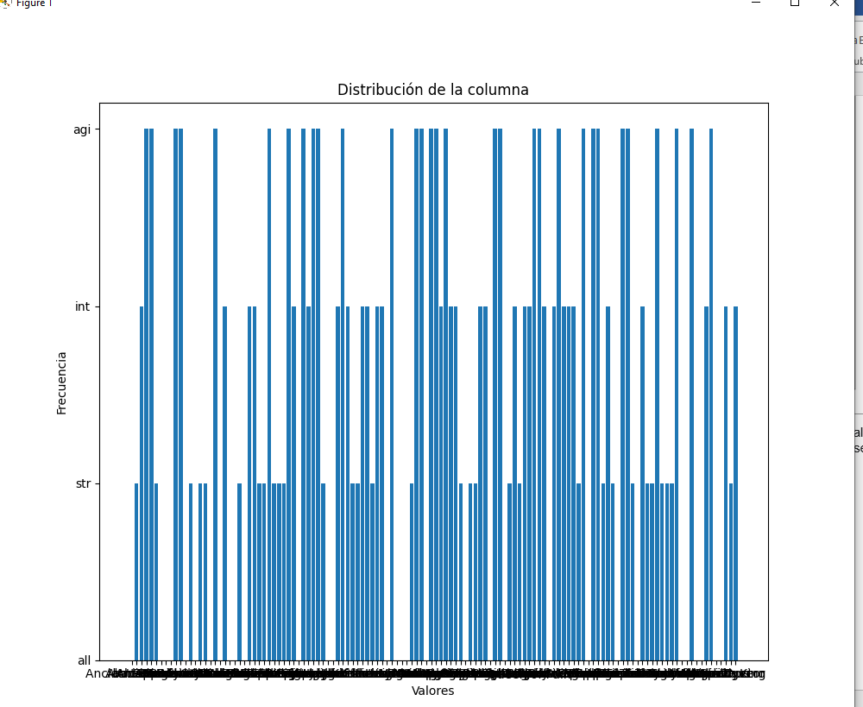

Aca tenemos un grafico de los héroes de cual es el atributo principal de los héroes que hay 4 y estos respetan muy bien ya que ninguno se queda en medio ya que un héroe solo puede tener un atributo principal

Articulo Cientifico

El primer grafico puede ser usado como articulo científico ya que podemos predecir las conductas de los jugadores y ver hacia que lado se inclina el juego podemos saber las preferencias de los jugadores incluso las estrategias de los jugadores ya que estos escogen multiples veces un héroe y estos héroes elegidos varia según a la medalla que se encuentran Investigar cómo varía la tasa de victorias de una medalla entre diferentes versiones o ediciones de un juego puede proporcionar información sobre cómo los cambios en el juego afectan el rendimiento de los jugadores también puede ser Utilizada la tasa de victorias de una medalla como una variable predictora en modelos estadísticos para predecir resultados futuros en el juego. Por ejemplo, un artículo podría desarrollar un modelo predictivo que utilice la tasa de victorias de una medalla junto con otras variables para predecir el rendimiento futuro de los jugadores